附件1

银保监会数据采集平台操作手册

银保监会统信部
V1.1

目录
1 概述 1
1.1. 系统介绍 1
1.2. 环境要求 1
1.3. 安装说明 1
1.3.1. 安装银保监会数据采集平台 1
1.3.2. 网络环境配置 5
1.3.3. 系统卸载 8
2. 采集平台框架 9
2.1. 系统初始化 9
2.1.1. 系统初始化 9
2.1.2. 登录系统 10
2.1.3. 模块系统升级 12
2.1.4. 模块管理 12
2.2. 消息公告 14
2.2.1. 在线消息公告 14
2.3. 系统管理 16
2.3.1. 用户管理 16
2.3.2. 模块权限管理 18
2.3.3. 模块参数配置 18
2.3.4. 查看机构信息 19
2.3.5. 修改登录密码 19
2.3.6. 系统备份和还原 20
2.3.7. 系统日志 21
2.4. 发送错误日志 22

概述

系统介绍
随着银保监会监管要求的提高,近年来又新增一些模块的报送,造成模块分化日趋严重。为了更好的满足银保监会监管工作的实际需要，银保监会采集平台系统进行了了全面升级。新版银保监会采集平台主要体现了以下特点：
※ 采用客户端模式：使用用户下载安装客户端方可访问，客户端可以实现在线升级，便于功能及时更新。
※ 系统采用平台化+模块化的开发方式，建立统一的监管数据填报框架，各项监管业务数据填报功能分别采用模块化的方式进行开发，并集成到填报框架，从而简称统一的数据填报平台。
※ 安装客户端后必须进行必要的机构信息配置，机构使用银保监会下发的KEY登录，系统自动获取KEY中机构信息。
※ 客户端框架提供公告管理功能，支持通用公告以及针对各应用系统的独立公告。

环境要求
硬件环境：
硬盘空间： | 10G以上
物理内存： | 1G以上

软件环境：
操作系统： | Windows Xp、Windows 7
办公软件： | OFFICE2003\2007\2010\2013或WPS2013、Adobe Reader 9.0以上

注：办公软件只能安装OFFICE与WPS一种。

安装说明

安装银保监会数据采集平台
下载 “数据采集平台金融机构客户端(xx正式-新国密算法)”之后
双击执行（win7系统需右键以管理员身份运行）银保监会数据采集平台的安装程序，弹出中国银保监会采集平台安装向导：
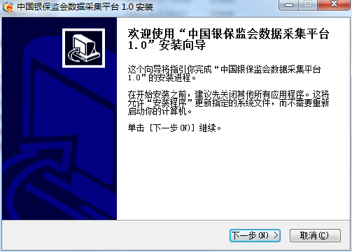
依照向导点击“下一步”按钮，来到选择安装位置界面，如下图：
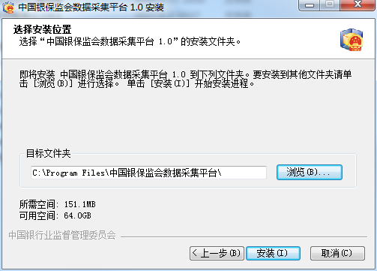
如需改变文件路径可点击“浏览”按钮，出现浏览文件界面，可根据需要选择文件夹位置，后点击“确定”按钮即可，如下图：
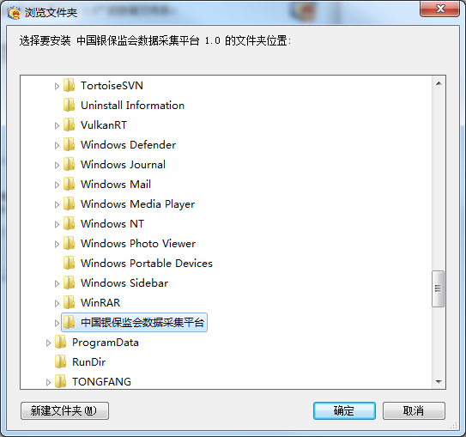
回到安装向导界面，点击“安装”按钮，程序安装开始，如下图：
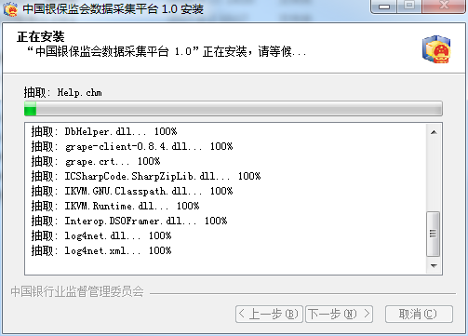

注：由于机器配置的不同，可能会出现安装过程中.Net Framework 4安装速度过慢，请耐心等待。或者在Windows的“任务管理器”中终止掉安装进程，单独下载“.Net Framework 4 安装包.exe”进行安装。等待“.Net Framework4”安装完成后，再重新进行银保监会采集平台的安装。
银保监会采集平台安装完成，如下图：
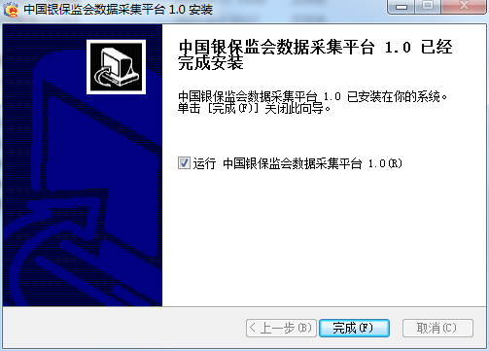

启动程序时，需要通过右键点击“中国银保监会数据采集平台1.0”，点击“以管理员身份运行”菜单项，如图：
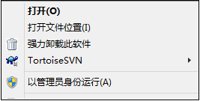
也可以通过右键点击“中国银保监会数据采集平台1.0”，点击“属性”菜单项，弹出“属性”对话框，选择“兼容性”选项卡，如图：
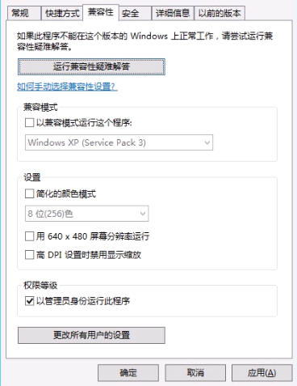
在“兼容性”选项卡中，选中“以管理员身份运行此程序”，点击“确定”按钮进行保存。以后每次都会已管理员身份启动程序。

网络环境配置
由于网络环境的不同，需要将机器的网络配置进行简单的修改，保证程序可以正常联网。
首先，在Windows的“控制面板”或IE浏览器“工具”中，打开“Internet选项”，如图：
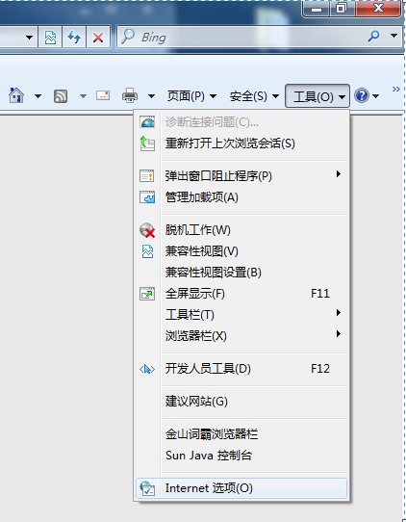
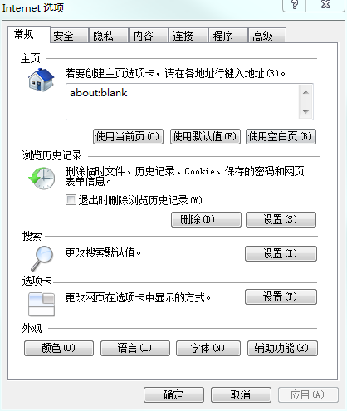
在“Internet选项”中，点击“连接”选项卡，显示如图：
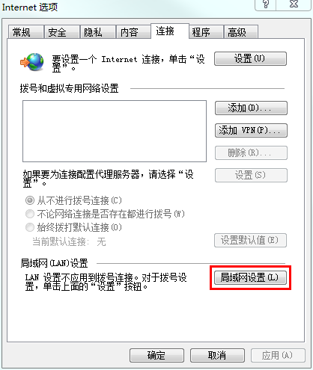
在“连接”选项卡中，点击“局域网设置”按钮，弹出“”对话框，如图：
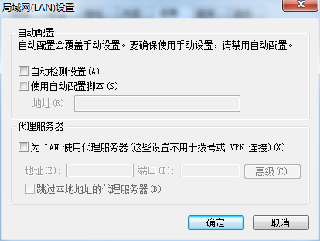
请按照图中所示进行设置，点击“确定”按钮保存。

系统卸载
当系统使用结束，不再需要时，卸载方式为：
依次点击“开始”-“所有程序”-“中国银保监会数据采集平台”-“Uninstall”，如下图：

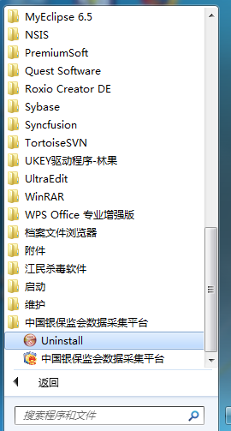
点击“Uninstall”后将会弹出卸载确认框(如下图)，点击“是”继续卸载，点击“否”取消下载。
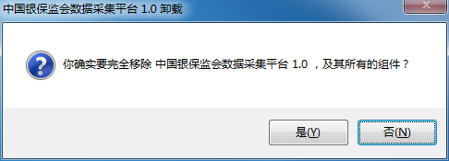

采集平台框架

系统初始化

系统初始化
运行框被选择时点击“完成”按钮，插入该机构的USBKey，这是出现一个密钥验证弹出框，输入正确密钥口令，点击“确定”按钮。如下图：
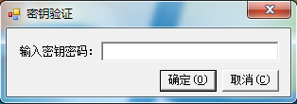

注：系统第一次初始化时一定要插上USBKey
接下来进入机构初始化向导界面，界面上会出现该USBKey的相关信息，如需继续点击“确定”按钮，如需取消点击“取消”按钮，如下图：
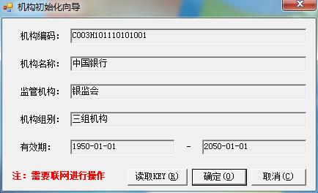
点击“确定”后弹出一个系统提示框，如下图：
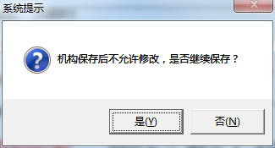
点击“是” 按钮，出现系统设定界面，输入新密码和确认密码，数据目录将会有一个默认路径，如需更改可点击右边按钮选择指定路径，再点击“确定”按钮，如下图：

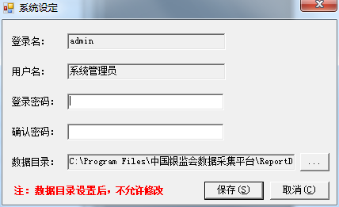

点击“保存”按钮，弹出提示框，如图：
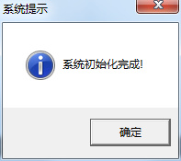
系统初始化完成后，系统跳到登录界面

登录系统
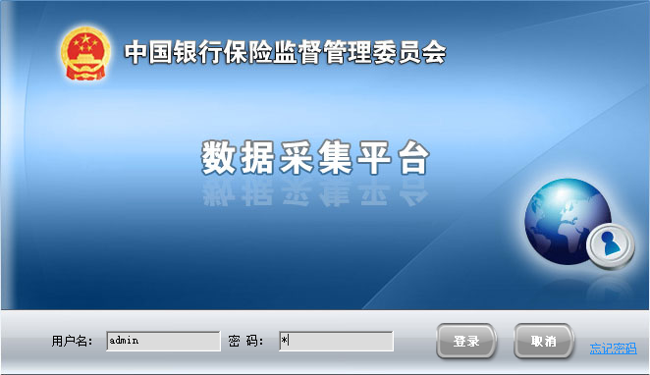
(图a，无代报机构登录时的界面)
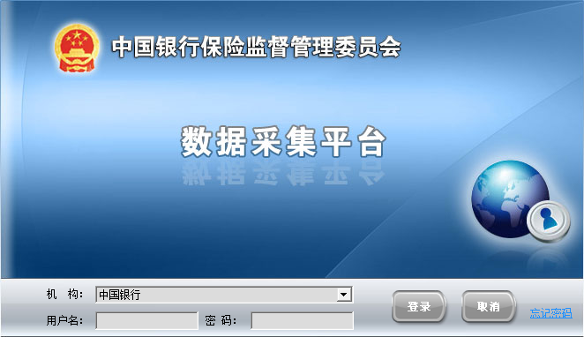
(图b，有代报机构登录时的界面，可点击下拉框选择登录机构)
如果忘记登录密码可以点击“忘记密码”按钮，验证秘钥之后可以弹出“重置密码”对话框，重新设置密码即可，如图：
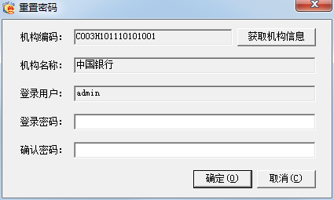
每次登录采集平台系统检测到有升级时会弹出一个系统提示框提示用户升级(如下图)，用户可以点击“是”按钮马上升级，也可以点击“否”按钮不升级或稍后到模块管理进行升级。
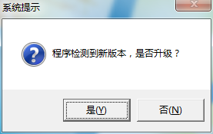
第一次进入系统会弹出“模块管理”对话框，如下图：
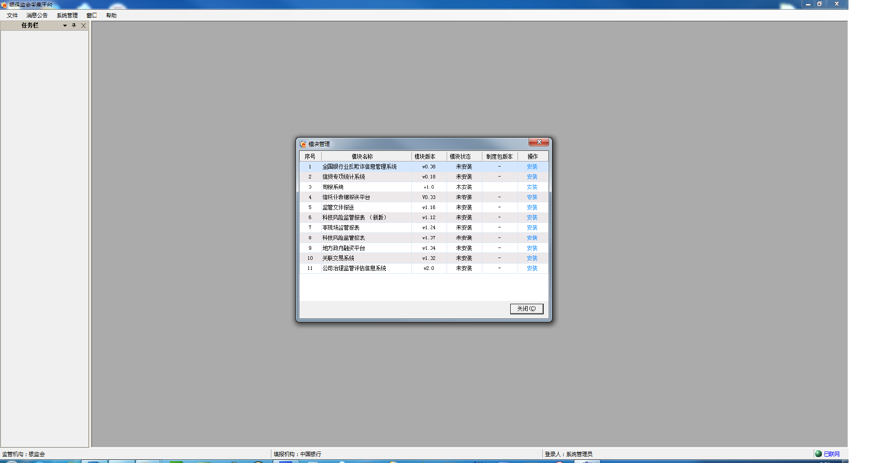

模块系统升级
登录系统后在运行中如系统检测到有系统升级，制度包升级，新消息公告，这时在采集平台的右下方将会弹出提示框，直接点击提示框中的文字连接便可升级或查看消息公告，如不点击升级一小段时间后弹出框便会自动消失，之后可以到模块管理进行升级。如下图：

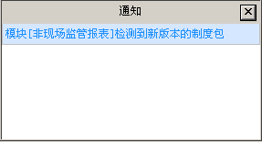
点击需要升级的文字链接，这时将弹出提示框(如下图)，点击“确定”继续升级，点击“取消”撤销升级。
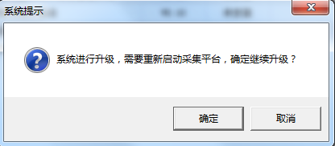

模块管理

由于采集平台采用的是平台化+模块化的开发模式，因此此平台框架是其他业务模块的宿主。金融保险机构只需安装此客户端便可以实现对所有监管报表的填报，报送。那么模块管理即是用于集中管理各类模块的安装，升级和卸载操作(注意：只有管理员才有此功能权限，普通用户将无法查看到该功能)。它所处的位置如下图：
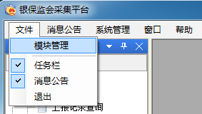

点击系统中的“文件”-“模块管理”，打开模块管理界面，便能见到如下图：

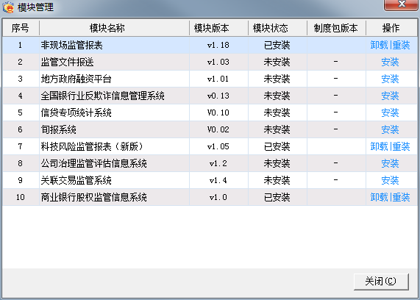
用户根据报送情况选择所需安装模块，首先在操作列中点击相应的“安装”操作，安装完成后操作列也会由原来的“安装”变为“卸载|重装”，这时在任务栏会出现相应的模块操作。但当用户无需再使用该模块时便可以执行卸载操作。
注：卸载会删除数据，如果模块出现问题需要修复时，请点击“重装”；

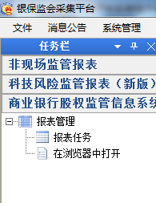
(安装的模块相应的出现在任务栏)
注：如果出现“模块窗体打开失败”错误，点击顶部菜单“帮助”-“资料下载”找到“模块窗体打开失败解决方案.rar”下载并按说明操作

消息公告

在线消息公告
“在线消息公告“顾名思义只有在线联网才能查看到的公告。当监管机构发布公告消息时在线联网通过”在线消息公告“便能查看到最新动态消息。如下图：
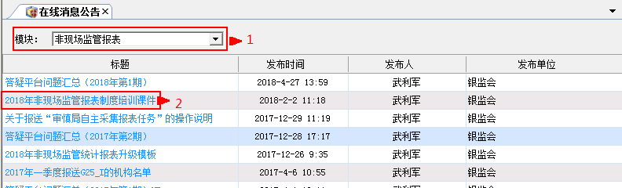
点击切换处可以查询到不同模块所有时间的消息公告，当即展示出公告的标题，发布时间，发布人，发布单位。当该模块没有相应的消息公告时查询结果将显示为空白。点击标题链接处可查看到消息公告的详细信息，如下图：
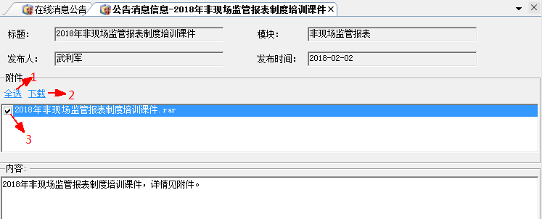
跳转到此界面便可看到这条消息公告的详细内容，其中包括文件附件和详细内容体。用户可根绝情况自行下载附件。即可单个勾选处，点击进行单个下载，当有多个附件都需下载时可点击处“全选/取消”按钮勾选进行下载。当点击“下载”按钮时会弹出一个一个浏览文件夹框用于指定附件的下载路径，如下图：
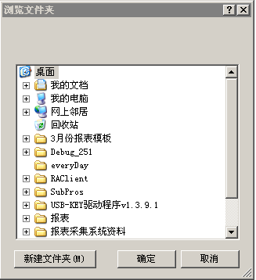
选择好一个文件路径点击“确定”按钮，若不想下载可点击“取消”按钮。点击“确定”按钮后会跳出一个提示框，提示“下载成功”(图2)，否则系统会给出“下载失败”的提示。但是当点击“下载”按钮时没有勾选任何一个附件时系统将给出警告提示“请选择要下载的附件”(图3)。
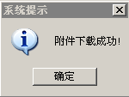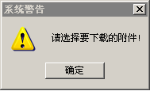
(图2) (图3)

系统管理

用户管理
“用户管理”是管理员用于对该系统用户进行添加/修改/删除操作。
点击“系统管理”-“用户管理”打开用户管理界面，如下图：
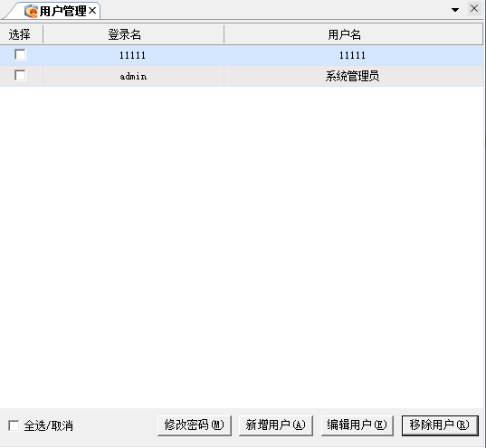
新增：
打开此界面时如无其他用户展示栏中将会展示当前用户，管理员可为该系统新增用户，点击“新增用户”按钮，将出现新增用户界面，如下图：
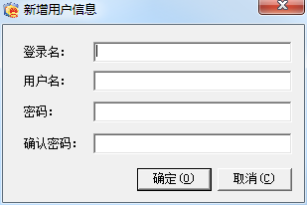
新增界面各项输入都属于必输项，填写好各项输入点击“确定”按钮。新增用户完成，这时将给出系统提示“用户新增完成”。
编辑：
编辑操作时将不能对当前登录用户进行操作，在选择框中勾选一个用户点击“编辑用户”按钮，当没有勾选好用户时点击“编辑”按钮，系统将给出警告提示“请选择要编辑的用户信息”。点击“编辑”按钮后系统将跳转出编辑信息用户界面，如下图：
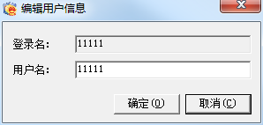
当然编辑用户信息只能对用户名进行编辑，登录名是不可更改的，在用户名输入项中输入更改后的用户名点击“确定”按钮便编辑成功，系统将给出系统提示“用户信息编辑完成!”

修改密码：
勾选一个需要修改密码的用户点击“修改密码”按钮，系统将弹出修改密码界面，如下图：
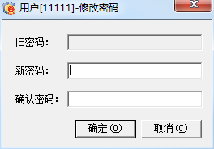
密码输入新密码和确认密码(确认密码必须和新密码一致)点击“确定”按钮。用户密码便修改成功，系统给出相应提示。管理员修改非管理员密码不需要旧密码，可直接修改
移除用户：
点击“移除用户”按钮前请勾选需要被移除的用户，否则将弹出系统警告提示，且当前登录用户是不能被移除的。勾选好了需要移除的用户，点击“移除用户”按钮系统将弹出确认提示框，如继续点击“确定”按钮用户将会被删除，如点击“取消”按钮，则移除用户将会被取消。

模块权限管理
管理员新建成员用户之后如没有对用户分配模块权限，普通用户登录系统后将查看不到无权限模块。
登录系统点击“系统管理”-“模块权限管理”，打开“模块权限管理”界面，如下图：
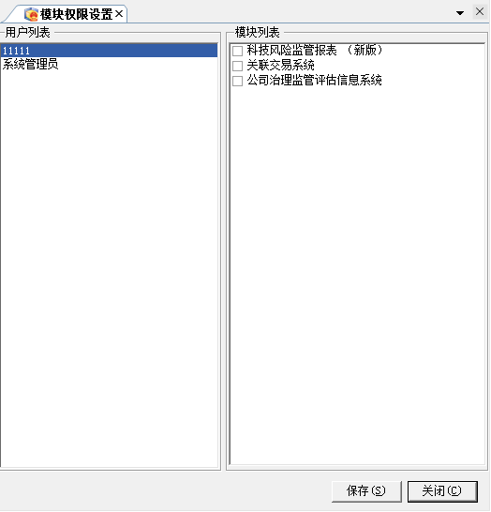
界面初始化时左侧是用户列表，右侧是模块列表。点击选择左侧的用户列表用户，该用户的背景色将转换为蓝色，再勾选右侧的准备分配的模块，点击“保存”按钮，系统将弹出相应的提示框。

模块参数配置
此页面可以配置模块的参数值，参数值为模块的默认访问地址，如果机构做了地址转换，将参数值改为转换后的地址，重启生效，如图：
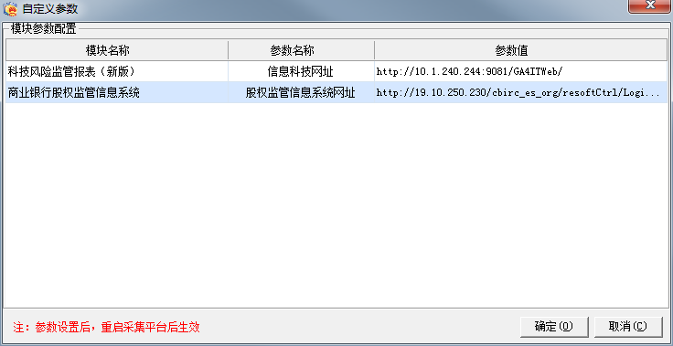

查看机构信息
“查看机构信息”用于查看该登录机构的详细信息，其中包含该系统安装的默认数据目录，如下图：
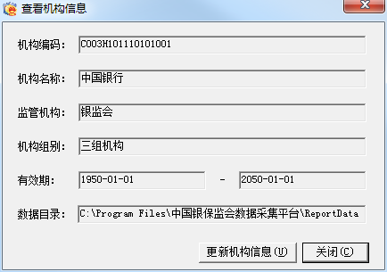

修改登录密码
该功能支持所有用户，但当前登录用户只能修改自己的登录密码。
登录系统点击“系统管理”-“修改登录密码”，打开“修改登录密码”界面，如下图：
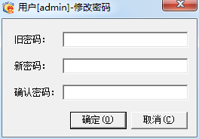
正确输入旧密码，填入新密码和确认密码(确认密码必须和新密码保持一致)，点击“确定”按钮即可。

系统备份和还原
系统备份
登录采集平台，点击“系统管理”-“备份”，打开系统备份界面，如下图：
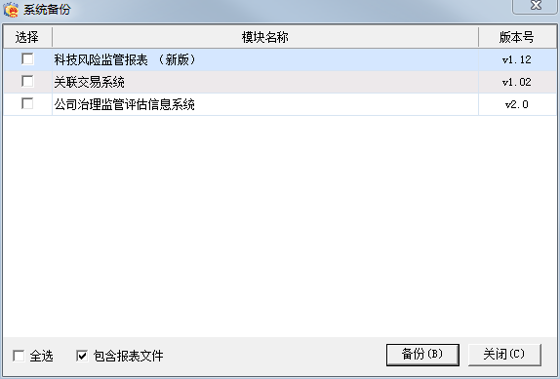
勾选好需要备份的模块，点击“备份”按钮，这时将弹出备份文件保存路径框，选择到需要保存的路径，点击“保存”按钮即可。
注：备份包含数据库备份和数据文件备份。勾选“包含报表文件”将对数据文件进行备份，如果数据文件过多过大，会严重拖慢备份速度。数据文件过多的 建议用户根据数据目录的位置自行备份，待系统还原时，将数据文件拷贝至系统设置的数据目录。
系统还原
登录采集平台，点击“系统管理”-“还原”，打开系统还原界面，如下图：
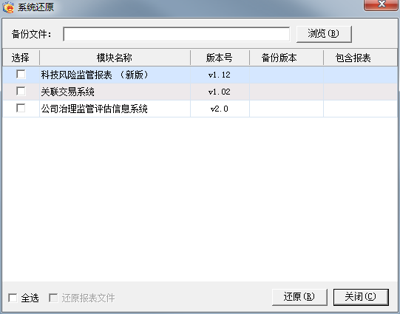
勾选好需要还原的模块，点击“浏览”按钮将弹出路径框(如下图)，找到之前该模块备份的文件,点击“打开”按钮，这时将会回到系统还原界面，点击“还原”按钮即可。
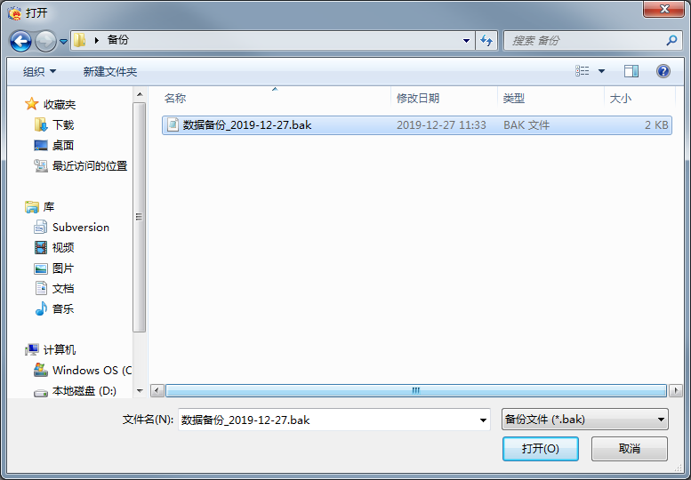

系统日志
“系统日志”仅管理员对其有操作权限，主要用于查看采集平台的的系统日志，不包含各模块的详细日志。
登录系统点击“系统管理”-“系统日志”，打开“系统日志”界面，如下图：
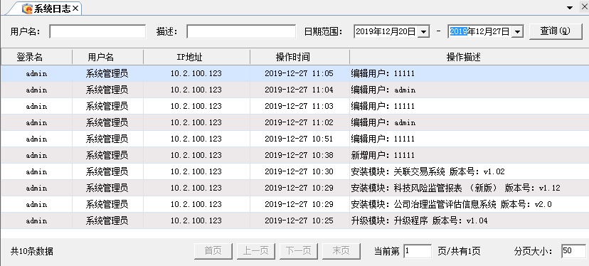
可通过查询条件用户名，描述，日期范围(界面初始化时默认的日期范围为当前日期往前推一个星期) ，填写好查询条件后点击“确定”按钮便可查询到相应的日志信息。当没有查询到相应信息时查询结果将显示为空白。

发送错误日志
点击采集平台程序菜单中的“帮助”—“发送错误日志”，提供将本地的日志文件上传至服务器，提供给维护人员查看，帮助解决使用过程中遇到的问题，如有需要可同时传送附件。根据需要选择下拉框中的日期，点击上传日志便可，如下图：
